اسامی اعضای هیات علمی ارتقا یافته سال 1402
نام | نام خانوادگي |  | مرتبه علمی |  |  | دانشکده |  | عکس
سيدعلي | ملك حسيني |  | استاد ممتاز |  |  | دانشكده پزشكي |  | 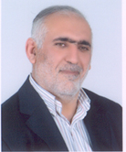
عبدالرضا |  | حق پناه |  | دانشيار | دانشكده پزشكي |  | 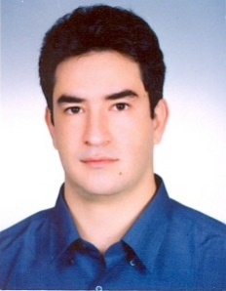
سيدرضا |  | موسوي |  | دانشيار | دانشكده پزشكي |  | 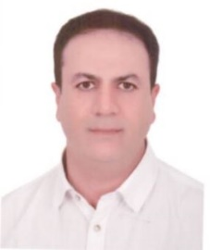
سيدعلي |  | هاشمي |  | دانشيار | دانشكده پزشكي |  | 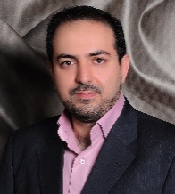
كيوان |  | اقبال |  | دانشيار | دانشكده پزشكي |  | 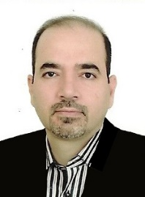
هما |  | ايلخاني پورنادري |  | دانشيار | دانشكده پزشكي |  | 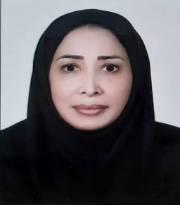
پيمان |  | ايزدپناه |  | دانشيار | دانشكده پزشكي |  | 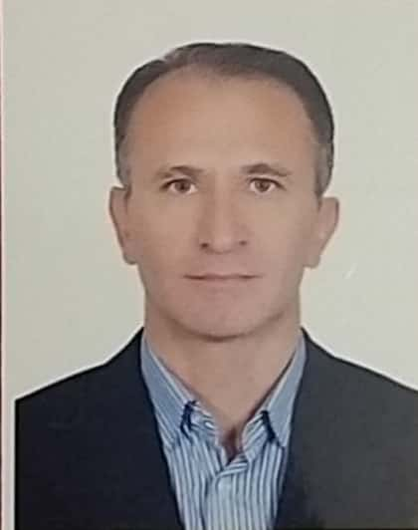
حميد |  | محمدي |  | دانشيار | دانشكده پزشكي |  | 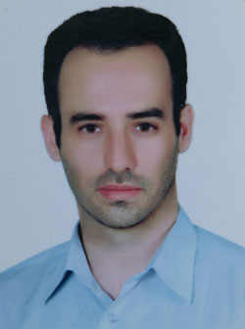
سيدمستجاب |  | رضوي نژاد |  | دانشيار | دانشكده پزشكي |  | 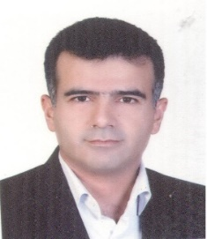
محمدجواد |  | فلاحي |  | دانشيار | دانشكده پزشكي |  | 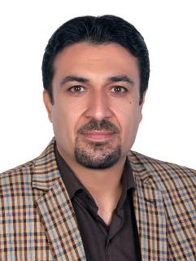
مجيد |  | نيمروزي |  | دانشيار | دانشكده پزشكي |  | 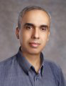
اميرمحمد |  | جلادت |  | دانشيار | دانشكده پزشكي |  | 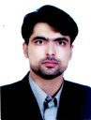
محمدكريم |  | جوهري |  | دانشيار | دانشكده پزشكي |  | 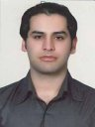
فريبا |  | زارعي |  | دانشيار | دانشكده پزشكي |  | 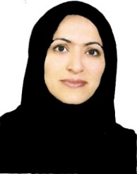
بهادر |  | مهركي |  | دانشيار | دانشكده پزشكي |  | 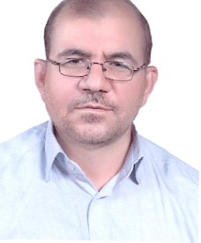
وحيدرضا |  | استوان |  | دانشيار | دانشكده پزشكي |  | 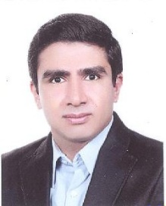
فريبا | همتي |  | استاد |  |  | دانشكده پزشكي |  | 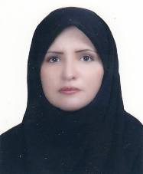
ناصر | هنر |  | استاد |  |  | دانشكده پزشكي |  | 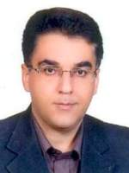
احمدعلي | اميرغفران |  | استاد |  |  | دانشكده پزشكي |  | 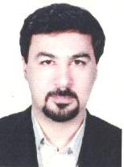
شهرام | بامداد |  | استاد |  |  | دانشكده پزشكي |  | 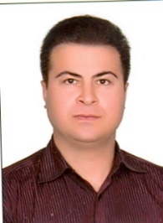
رضا | جلي |  | استاد |  |  | دانشكده پزشكي |  | 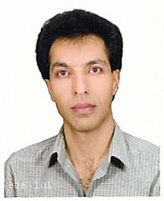
حميرا | وفائي سي سخت |  | استاد |  |  | دانشكده پزشكي |  | 